Project Name: เว็บไซต์ AI MAXIMUS
Project ID: ................................ (ระบุรหัสนักศึกษา)
Release version: 1.0
Release Date: 21-10-2569
Developed/maintained by: คุณ Rapeephat Wannasamran

การอนุมัติเอกสาร (DOCUMENT APPROVAL)

ให้เซ็นเอกสารนี้ตามชื่อที่ระบุไว้เพื่อเป็นการอนุมัติเอกสารนี้

APPROVED by:

( Rapeephat Wannasamran )

(......................................../.......................) Date

การควบคุมการเปลี่ยนแปลงเอกสาร
ชื่อเอกสาร | Term of References (TOR)
เวอร์ชั่นปัจจุบัน | 1.0
วันที่ที่แก้ไขเวอร์ชั่นล่าสุด | 21-10-2569
ผู้จัดทําเอกสารนี้ | คุณ Rapeephat Wannasamran

เวอร์ชั่น | วันที่ | หมายเลขเอกสาร Change Request Form | A M D | หมายเหตุ | ผู้แก้ไข | รายการที่ทําการแก้ไข
1.0 | 21-10-2569 | TOR Document 1.0 | A | - | Rapeephat | จัดทำข้อกำหนดโครงการเว็บไซต์ AI MAXIMUS (รับสมัครงานและหลักสูตรอบรมด้าน AI)

Note:
1) ประเภทของการเปลี่ยนแปลงข้อมูลในเอกสารนี้ A – Added, M – Modified, D – Deleted
2) รูปแบบของเวอร์ชั่น คือ <X.Y> โดยเรื่ม ตั้งแต่ 1.0 ไปเรื่อย ๆ จนกระทั่งมีการอนุมัติ
X จะมีค่า เพิ่มขึ้นก็ต่อเมื่อเอกสารนี้มีการเปลี่ยนแปลงในหัวข้อหลัก ๆ
Y จะมีค่า เพิ่มขึ้นก็ต่อเมื่อเอกสารนี้มีการเปลี่ยนแปลงในเรื่องเล็ก ๆ น้อย ๆ เช่นการแก้ไขคําผิด เป็นต้น

สารบัญ

การอนุมัติเอกสาร (DOCUMENT APPROVAL) 2
สารบัญ 5
บทนํา 6
1.1 ขอบเขตของระบบ 6
1.2 การกำหนดสิทธิ์การเข้าถึงข้อมูลของผู้ใช้งานระบบ 40
1.3 ตารางการดําเนินงาน 41

1. บทนํา
เอกสารฉบับนี้ได้รวบรวมความต้องการของการพัฒนาเว็บไซต์สําหรับ AI MAXIMUS ซึ่งเป็นเว็บไซต์ให้บริการด้านการส่งเสริมและยกระดับทักษะปัญญาประดิษฐ์ (Upskill/Reskill) ตลอดจนการเปิดรับสมัครงานในสายงานด้านดิจิทัลและ AI ยุคใหม่ เพื่อรองรับความต้องการของตลาดแรงงานที่ขับเคลื่อนด้วยเทคโนโลยี Generative AI โดยเว็บไซต์จะพัฒนาด้วยภาษา HTML5 + CSS/Tailwind CSS/daisyUI + JavaScript และมีหน้าเว็บให้ข้อมูลประชาสัมพันธ์ ตําแหน่งงานที่รับสมัคร (5 ตำแหน่ง พร้อมหน้ารายละเอียดของแต่ละตำแหน่ง) แบบฟอร์มสมัครงานที่ตรวจสอบความถูกต้องของข้อมูลด้วย JavaScript และหลักสูตรพัฒนาศักยภาพตนเองด้าน AI จำนวน 10 หลักสูตร ตั้งแต่ระดับพื้นฐานจนถึงระดับสูง
1.1. ขอบเขตของระบบ
1) ออกแบบและพัฒนาเว็บไซต์เพื่อเป็นช่องทางประชาสัมพันธ์และให้ข้อมูลที่แพร่หลายผ่านอินเทอร์เน็ต การแบ่งกลุ่มผู้ใช้งาน คือ ผู้เข้าชมเว็บไซต์ (ผู้สนใจสมัครงานและผู้สนใจพัฒนาทักษะด้าน AI)
2) โดยได้จัดแบ่ง หมวดการแสดงเนื้อหาบนเว็บ ผ่านแถบเมนูหลัก (Navigation Bar) ที่แสดงทุกหน้า ได้แก่ Home, Courses, Jobs และ About Us ดังนี้
2.1) หน้าแรก (Home – index.html):
เป็นหน้าต้อนรับของเว็บไซต์ ประกอบด้วย
- ส่วนหัว (Hero) ข้อความต้อนรับ “Welcome to AI MAXIMUS – Master AI Engineering & Accelerate Your Tech Career”
- การ์ดทางเลือก 2 ใบ คั่นด้วยคำว่า “OR” ได้แก่ การ์ดสมัครงาน (ปุ่ม Apply Now ไปยังแบบฟอร์มสมัครงาน) และการ์ดพัฒนาทักษะ (ปุ่ม Check Courses ไปยังหน้าหลักสูตร)
- ส่วน Recommended Courses แสดงหลักสูตรแนะนำ 3 หลักสูตรระดับ Beginner ในรูปแบบ Card พร้อมภาพ ระดับ ชื่อ คำอธิบาย และปุ่ม View Course ที่ลิงก์ไปยังหลักสูตรนั้นในหน้า Courses โดยตรง
- ปุ่ม View All 10 Courses สำหรับไปยังหน้ารวมหลักสูตรทั้งหมด
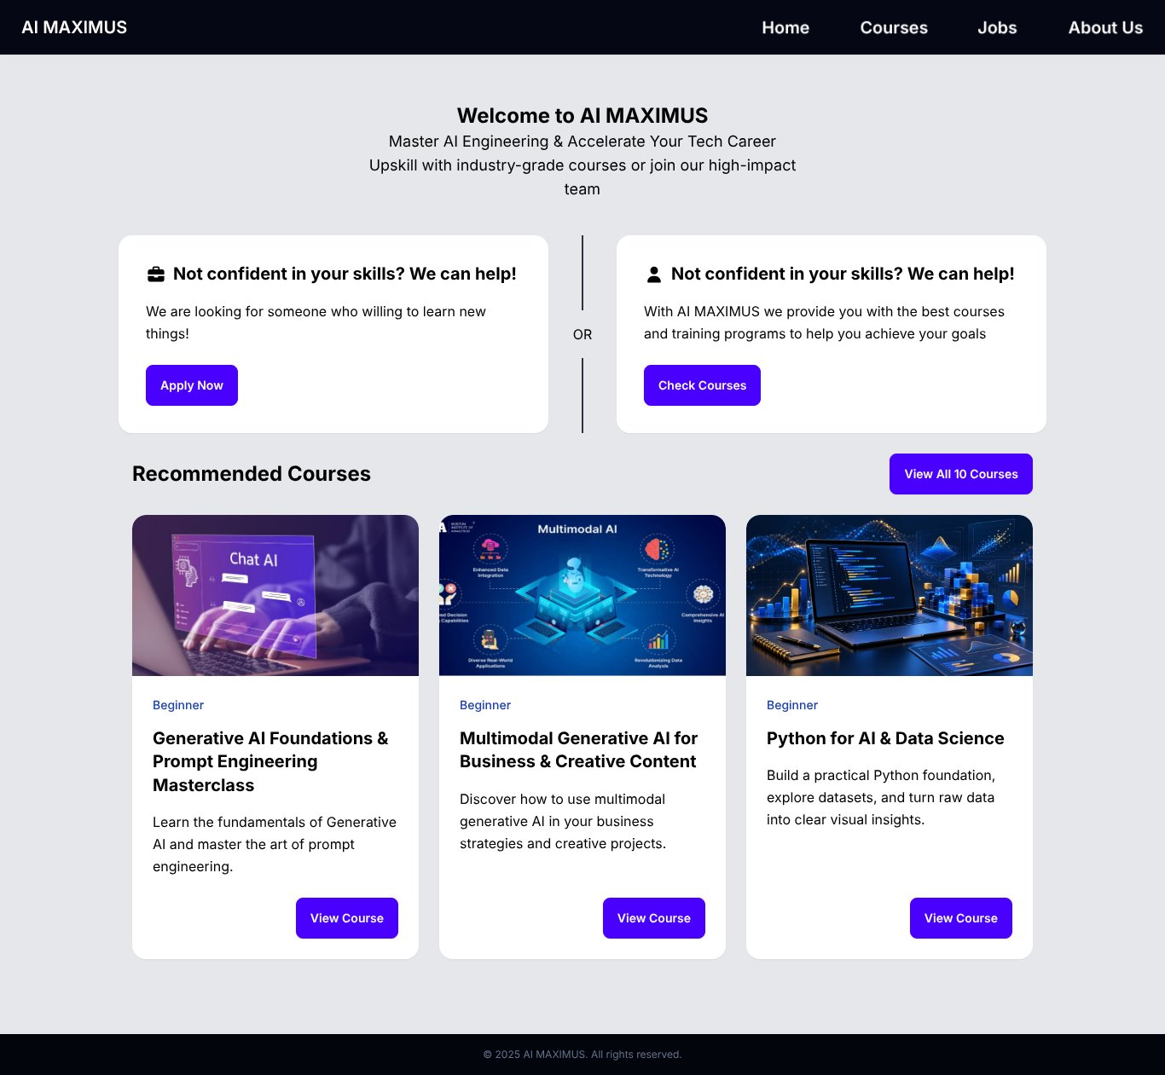
ภาพที่ 1 หน้าแรก (Home) ของเว็บไซต์ AI MAXIMUS
2.2) ส่วนแสดงตำแหน่งงานด้าน AI และดิจิทัล (Job Vacancies – Job.html):
แสดงตำแหน่งงานที่รับสมัครและคุณสมบัติผู้สมัครงาน โดยเน้นตำแหน่งงานยุคใหม่ที่ใช้ AI สนับสนุน จำนวน 5 ตำแหน่งงาน แสดงเป็น Card (หน้าจอใหญ่แสดง 2 คอลัมน์) แต่ละ Card มีชื่อตำแหน่ง คำอธิบายโดยย่อ และปุ่ม See Details เพื่อเปิดหน้ารายละเอียดของตำแหน่งนั้น ซึ่งแสดงรายละเอียดงาน หน้าที่ความรับผิดชอบ (Responsibilities) คุณสมบัติที่ต้องการ (What we would like to see) อัตราเงินเดือน (Salary range and compensation) สวัสดิการ (Benefits) และปุ่ม Apply Now ที่เปิดแบบฟอร์มสมัครงานโดยเลือกตำแหน่งนั้นไว้ให้อัตโนมัติ
ตำแหน่งงานที่เปิดรับสมัครมีดังนี้
ลำดับ | ตำแหน่งงาน | บริษัท | ไฟล์หน้ารายละเอียด
1 | AI-Assisted Web Developer | NexGen Innovations | Job-AI-Assisted.html
2 | Digital & AI Transformation Associate | Siam Smart Solution | Job-Digital.html
3 | Machine Learning Engineer | AI MAXIMUS | Job-Machine-Learning.html
4 | Data Analyst | AI MAXIMUS | Job-Data-Analyst.html
5 | AI Product UX/UI Designer | AI MAXIMUS | Job-UX-UI.html

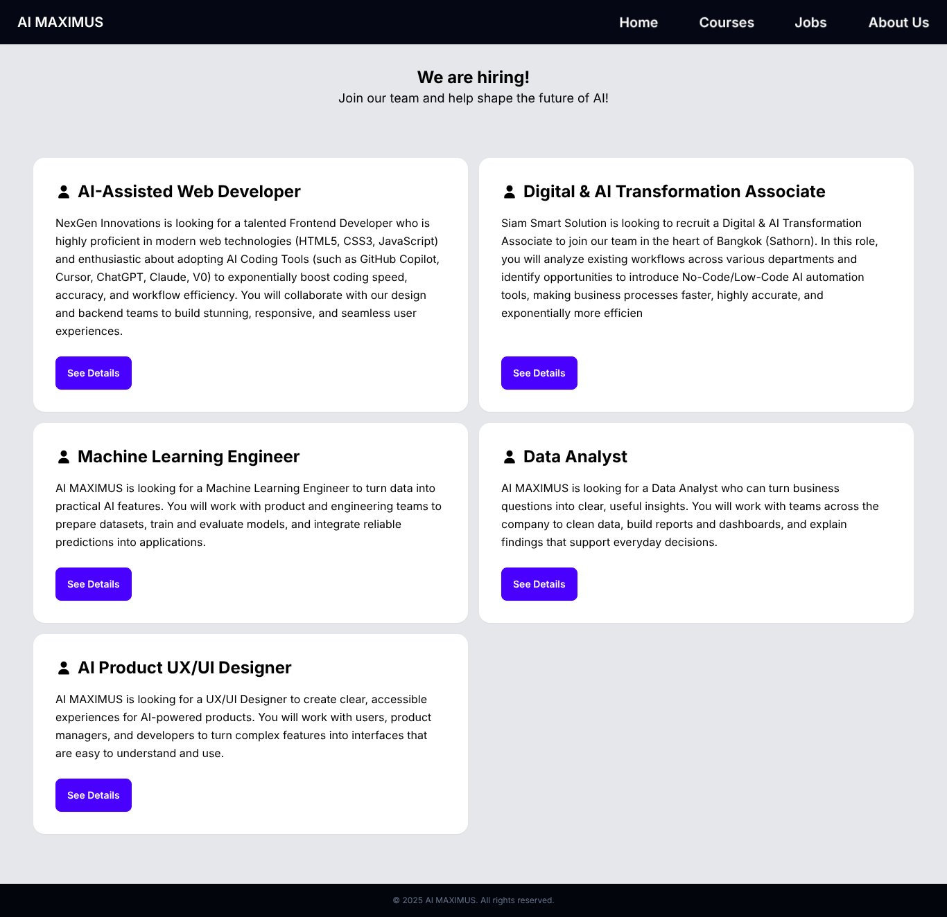
ภาพที่ 2 หน้ารวมตำแหน่งงาน (Jobs)
ตัวอย่างตำแหน่งงานที่รับสมัคร คุณสมบัติผู้สมัครงาน
1. AI-Assisted Web Developer
NexGen Innovations Co., Ltd.
NexGen Innovations is looking for a talented Frontend Developer who is highly proficient in modern web technologies (HTML5, CSS3, JavaScript) and enthusiastic about adopting AI Coding Tools (such as GitHub Copilot, Cursor, ChatGPT, Claude, V0) to exponentially boost coding speed, accuracy, and workflow efficiency. You will collaborate with our design and backend teams to build stunning, responsive, and seamless user experiences.
Responsibilities:
- Design and write clean, high-performance client-side code using HTML5, CSS3, and ES6+ JavaScript, translating Figma designs into interactive interfaces.
- Leverage AI coding assistants across all phases (generation, debugging, refactoring, and unit testing) to reduce repetitive tasks and optimize development cycles.
- Develop fully responsive layouts for mobile, tablet, and desktop, adhering to WCAG accessibility standards.
- Partner with Backend Developers to consume APIs via JSON, and sync with PM and QA teams to maintain code standards.
- Optimize assets and web architectures to maximize page speed and achieve a Lighthouse Performance Score of 85+.
- Diagnose, debug, and resolve cross-browser compatibility issues to keep frontend applications modern and stable.
What we would like to see:
- Bachelor's degree in Computer Engineering, Computer Science, IT, or equivalent experience with a stellar web development portfolio.
- Advanced proficiency in HTML5, CSS3, and JavaScript (Vanilla & ES6+).
- Familiarity with modern CSS Frameworks (e.g., Tailwind CSS, Bootstrap).
- Mastery of AI-powered development tools (e.g., GitHub Copilot, Cursor, Tabnine, ChatGPT, Claude).
- Strong understanding of Git version control and collaborative platforms like GitHub or GitLab.
- A proactive mindset with a strong passion for integrating AI into daily engineering workflows.
Salary range and compensation:
40,000 - 70,000 THB/monthly depending on skills and experience
Benefits:
- Free Pro licenses for essential AI tools (GitHub Copilot, Cursor Pro, ChatGPT Plus, etc.)
- Premium health and dental insurance
- Retirement plan (provident fund) with special company matching rates
- Activity areas, fitness classes, and corporate sports club access

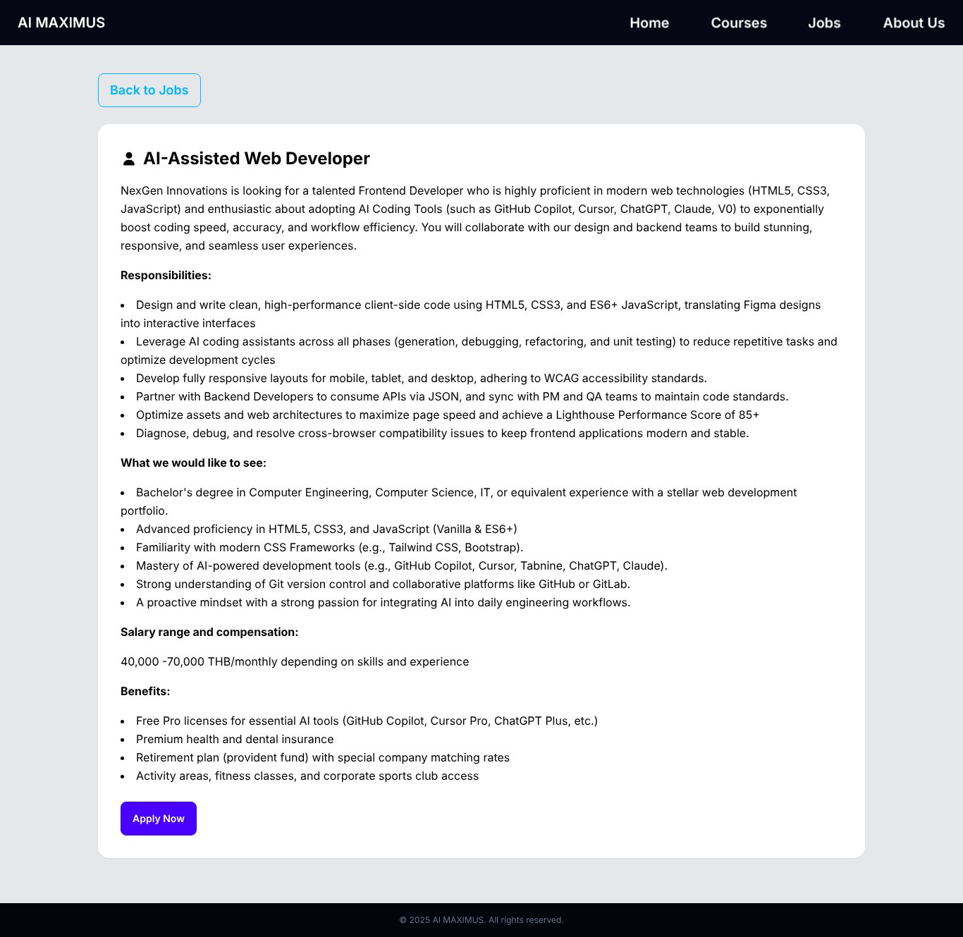
ภาพที่ 3 หน้ารายละเอียดตำแหน่ง AI-Assisted Web Developer (Job-AI-Assisted.html)

2. Digital & AI Transformation Associate
Siam Smart Solution Co., Ltd. • สาทร / กรุงเทพฯ
Siam Smart Solution is looking to recruit a Digital & AI Transformation Associate to join our team in the heart of Bangkok (Sathorn). In this role, you will analyze existing workflows across various departments and identify opportunities to introduce No-Code/Low-Code AI automation tools, making business processes faster, highly accurate, and exponentially more efficient.
Responsibilities:
- Audit traditional business workflows and design new, AI-driven processes that eliminate manual and redundant steps.
- Build and connect automated workflows using No-Code/Low-Code platforms (such as Zapier, Make.com, Microsoft Power Automate, etc.).
- Gather, clean, and analyze data using AI models, creating intuitive dashboards (Power BI, Tableau, Google Sheets) for management decision-making.
- Conduct workshops, training sessions, and produce internal documentation to foster an AI-ready culture and improve AI literacy.
- Ensure all AI integrations protect user privacy and strictly comply with Thailand's PDPA and ethical AI frameworks.
- Monitor implementation progress, calculate estimated ROI, and present transformation reports to executives.
What we would like to see:
- Bachelor's degree in Business Administration, MIS, Data Science, Engineering, or related fields with a strong interest in digital technologies.
- Solid understanding of applied AI, Generative AI tools, and AI literacy.
- Proficiency in No-Code/Low-Code Automation Tools (Zapier, Make, Power Automate, etc.).
- Competency in data analysis tools (Advanced Excel, Google Sheets, Power BI, or Tableau).
- Growth mindset, adaptability, and change management skills.
- Outstanding presentation and communication skills with the ability to explain complex tech concepts in simple terms.
- Strong awareness of ethical AI practices and PDPA regulations.
Salary range and compensation:
30,000 - 50,000 THB/monthly depending on skills and experience
Benefits:
- High-performance workspace equipment (MacBook or equivalent high-spec laptop)
- Unlimited learning budget on platforms like Coursera, Udemy, and top global institutions
- Fully sponsored tickets to national tech, innovation, and AI summits
- Comprehensive health insurance and annual check-ups
- Travel and fuel allowance for corporate client visits

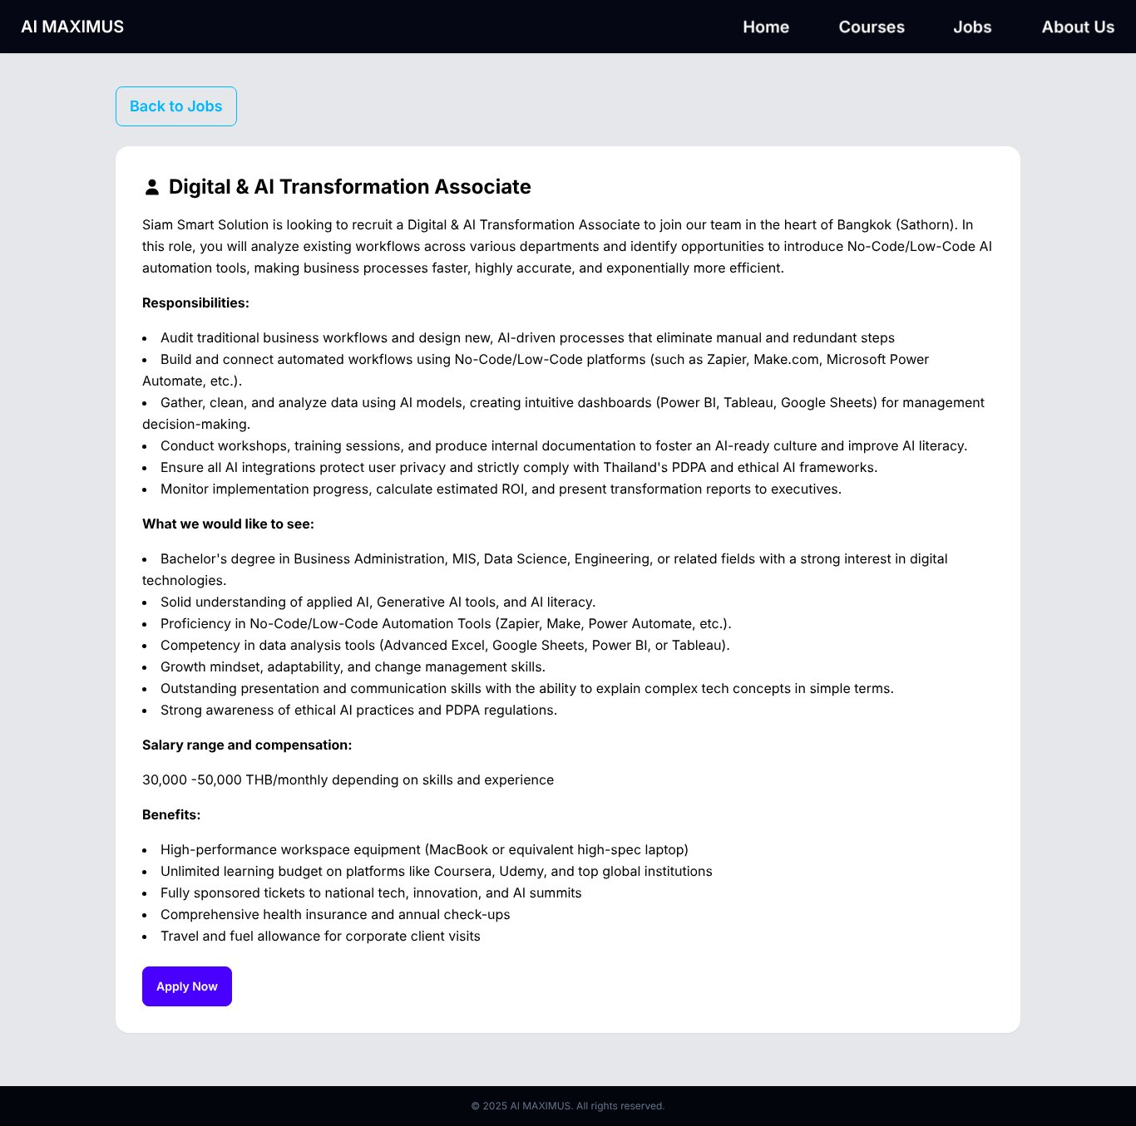
ภาพที่ 4 หน้ารายละเอียดตำแหน่ง Digital & AI Transformation Associate (Job-Digital.html)

3. Machine Learning Engineer
AI MAXIMUS
AI MAXIMUS is looking for a Machine Learning Engineer to turn data into practical AI features. You will work with product and engineering teams to prepare datasets, train and evaluate models, and integrate reliable predictions into applications.
Responsibilities:
- Prepare and validate datasets, build reusable feature pipelines, and document data quality issues.
- Train and compare machine learning models for classification, regression, and recommendation tasks.
- Evaluate models with appropriate metrics and investigate overfitting, data leakage, and performance gaps.
- Collaborate with backend developers to serve model predictions through documented APIs.
- Track experiments and model versions, monitor deployed performance, and investigate changes in input data.
- Communicate model limitations and trade-offs clearly to technical and non-technical teammates.
What we would like to see:
- A degree in Computer Science, Data Science, Engineering, or equivalent practical experience.
- Working knowledge of Python, pandas, NumPy, and scikit-learn.
- Understanding of statistics, train/test splits, cross-validation, and common evaluation metrics.
- Familiarity with a deep learning framework such as PyTorch or TensorFlow is a plus.
- Experience with Git and an interest in reproducible experiments and maintainable code.
- A portfolio or project showing how you solved a practical problem with machine learning.
Salary range and compensation:
Negotiable based on skills and experience.
Benefits:
- Learning support for AI courses, technical books, and relevant workshops.
- Access to development tools and compute resources for approved projects.
- Flexible working arrangements agreed with the team.
- Mentorship, code reviews, and opportunities to contribute to real product features.

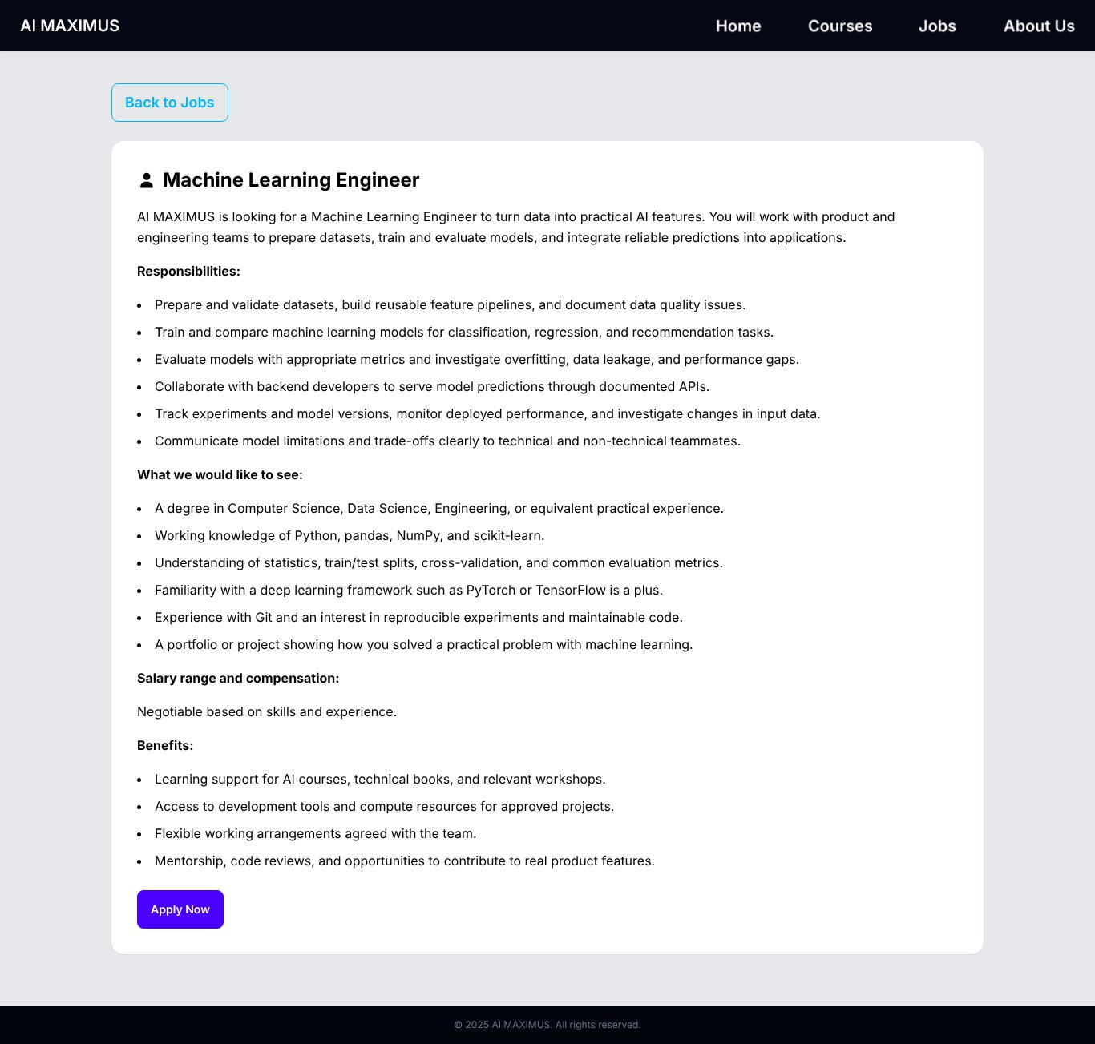
ภาพที่ 5 หน้ารายละเอียดตำแหน่ง Machine Learning Engineer (Job-Machine-Learning.html)

4. Data Analyst
AI MAXIMUS
AI MAXIMUS is looking for a Data Analyst who can turn business questions into clear, useful insights. You will work with teams across the company to clean data, build reports and dashboards, and explain findings that support everyday decisions.
Responsibilities:
- Gather and clean data from spreadsheets, databases, and internal business systems.
- Write SQL queries to explore trends, compare performance, and answer business questions.
- Build and maintain dashboards with clear metrics, filters, and definitions.
- Check report accuracy and investigate inconsistent or missing data before sharing results.
- Present findings with concise explanations, useful visualizations, and practical recommendations.
- Document recurring analyses and automate reporting tasks where appropriate.
What we would like to see:
- A degree in Statistics, Business Analytics, Computer Science, or equivalent practical experience.
- Comfortable using SQL and spreadsheets to filter, join, summarize, and validate data.
- Familiarity with a visualization tool such as Power BI, Tableau, or Looker Studio.
- An understanding of descriptive statistics and the difference between correlation and causation.
- Basic Python or pandas experience is a plus.
- Clear communication skills and a portfolio of reports, dashboards, or analysis projects.
Salary range and compensation:
Negotiable based on skills and experience.
Benefits:
- Learning support for analytics courses and professional workshops.
- Access to reporting tools and structured feedback from experienced teammates.
- Flexible working arrangements agreed with the team.
- Opportunities to work with product, operations, and engineering teams.

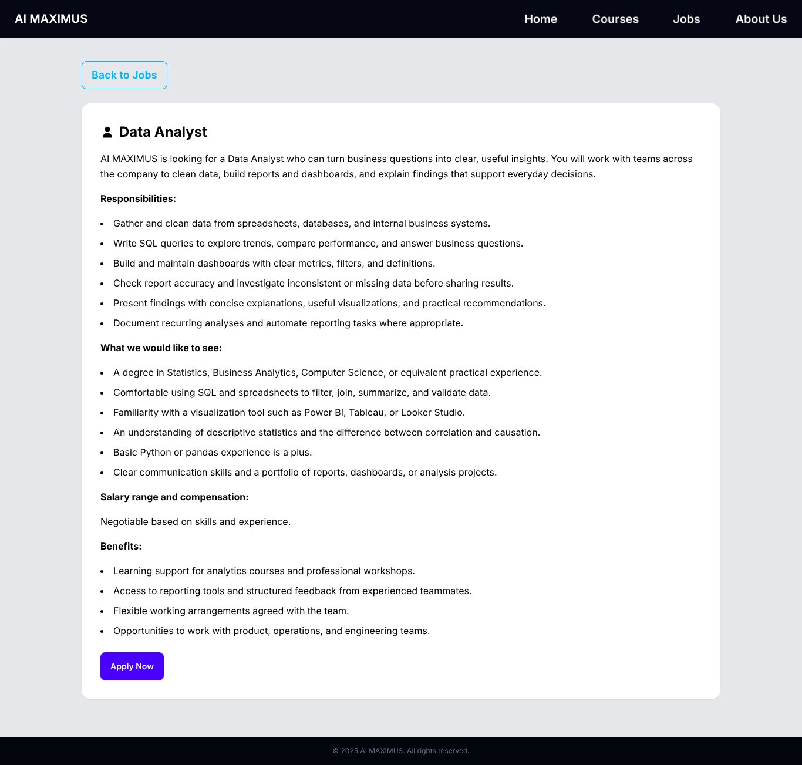
ภาพที่ 6 หน้ารายละเอียดตำแหน่ง Data Analyst (Job-Data-Analyst.html)

5. AI Product UX/UI Designer
AI MAXIMUS
AI MAXIMUS is looking for a UX/UI Designer to create clear, accessible experiences for AI-powered products. You will work with users, product managers, and developers to turn complex features into interfaces that are easy to understand and use.
Responsibilities:
- Research user needs through interviews, usability sessions, and feedback analysis.
- Map user journeys and create wireframes, interactive prototypes, and polished interface designs.
- Design helpful loading, empty, error, and feedback states for AI-powered interactions.
- Communicate uncertainty and give users clear ways to review, correct, or retry AI outputs.
- Maintain reusable design components and collaborate with developers on implementation.
- Test layouts across screen sizes and review accessibility, readability, and interaction details.
What we would like to see:
- A portfolio showing your design process, decisions, and completed interface work.
- Experience with Figma, prototyping, and reusable components.
- Understanding of visual hierarchy, responsive layouts, and accessibility fundamentals.
- Ability to plan simple usability tests and turn observations into design improvements.
- Comfortable discussing design decisions with developers and product teammates.
- Interest in AI products and awareness of how unpredictable outputs affect user experience.
Salary range and compensation:
Negotiable based on skills and experience.
Benefits:
- Access to design and prototyping tools for project work.
- Learning support for design courses, books, and workshops.
- Regular design feedback and collaboration with engineering teams.
- Flexible working arrangements agreed with the team.

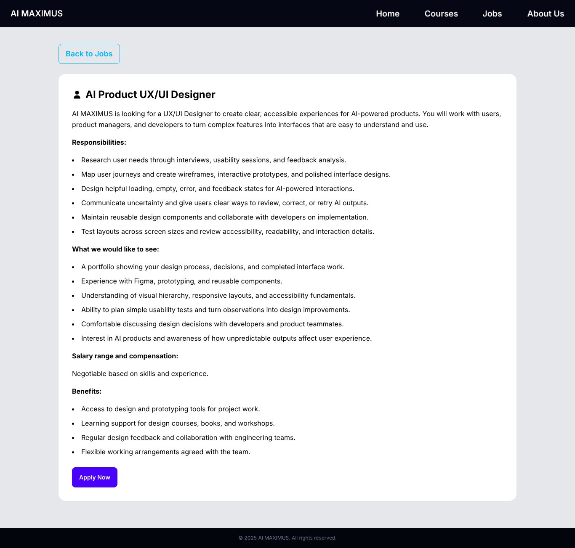
ภาพที่ 7 หน้ารายละเอียดตำแหน่ง AI Product UX/UI Designer (Job-UX-UI.html)
2.3) ส่วนแบบฟอร์มสมัครงาน (Job Application – apply.html):
จัดให้มีแบบฟอร์มกรอกข้อมูลส่วนตัวสำหรับผู้สนใจสมัครงาน แยกเป็นหน้าเฉพาะ เข้าถึงได้จากปุ่ม Apply Now ในหน้าแรกและในหน้ารายละเอียดตำแหน่งงาน ช่องที่มีเครื่องหมาย * เป็นข้อมูลที่จำเป็นต้องกรอก โดยรองรับข้อมูลดังนี้
- ข้อมูลส่วนตัว (Personal information): ชื่อ (First name)*, นามสกุล (Last name)*, อีเมล (Email address)*, เบอร์โทรศัพท์ (Phone number)*, เพศ (Gender – ไม่บังคับ และระบุเองได้เมื่อเลือก Self-described)
- ที่อยู่ (Address): ที่อยู่เต็ม (Full address)*, ประเทศ (Country)* พร้อมรายการแนะนำ และรหัสไปรษณีย์ (Postal code – ถ้ามี)
- รายละเอียดการสมัคร (Application details): ตำแหน่งงานที่ต้องการสมัคร (Position)* ซึ่งตัวเลือกสอดคล้องกับ 5 ตำแหน่งงานในระบบ และแนบไฟล์ Resume/CV*
การตรวจสอบความถูกต้องของข้อมูล (Validation) ด้วย JavaScript (sources/js/application-form.js)
- ตรวจสอบช่องที่จำเป็นต้องกรอกครบถ้วน และไม่อนุญาตให้กรอกเฉพาะช่องว่าง
- ตรวจสอบรูปแบบอีเมล และเบอร์โทรศัพท์ต้องมีตัวเลข 7–15 หลัก (ใส่รหัสประเทศ ช่องว่าง ขีด หรือวงเล็บได้)
- ไฟล์ Resume/CV ต้องเป็น PDF, DOC หรือ DOCX ขนาดไม่เกิน 5 MB และต้องไม่เป็นไฟล์ว่าง
- แสดงข้อความแจ้งข้อผิดพลาดใต้ช่องที่กรอกไม่ถูกต้อง และย้ายเคอร์เซอร์ไปยังช่องแรกที่ผิด
- เมื่อข้อมูลถูกต้อง กดปุ่ม Review Application เพื่อแสดงหน้าสรุปข้อมูลให้ผู้สมัครตรวจทาน และกด Edit Application เพื่อกลับไปแก้ไขได้
- เป็นแบบฟอร์มตัวอย่าง (Preview) ข้อมูลและไฟล์แนบจะไม่ถูกส่งหรือบันทึกไว้ที่ใด เพื่อคุ้มครองข้อมูลส่วนบุคคลของผู้ใช้งาน
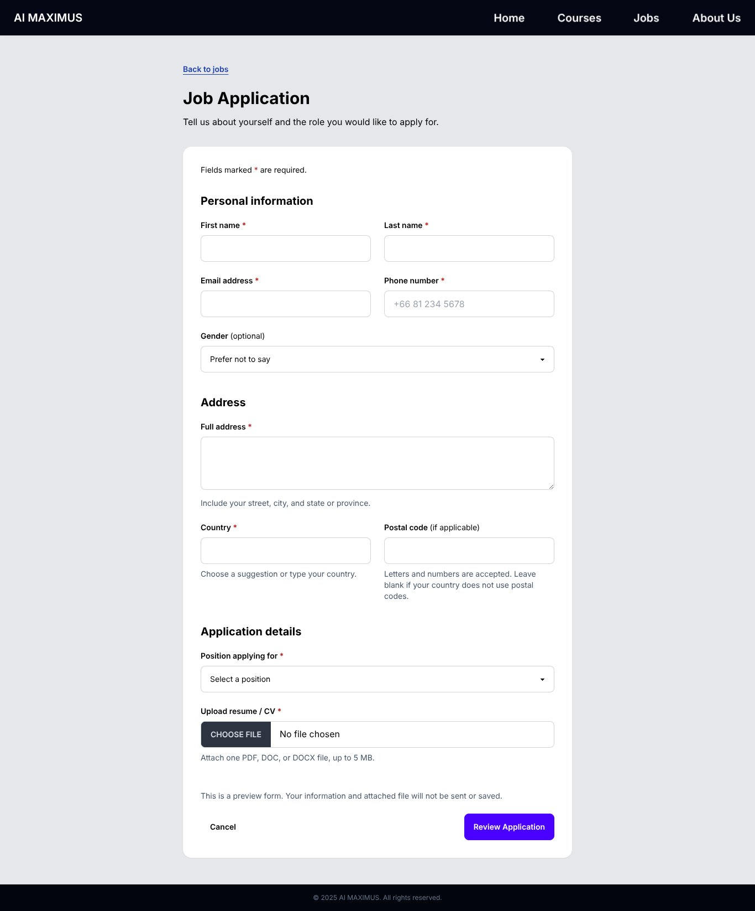
ภาพที่ 8 แบบฟอร์มสมัครงาน (apply.html)
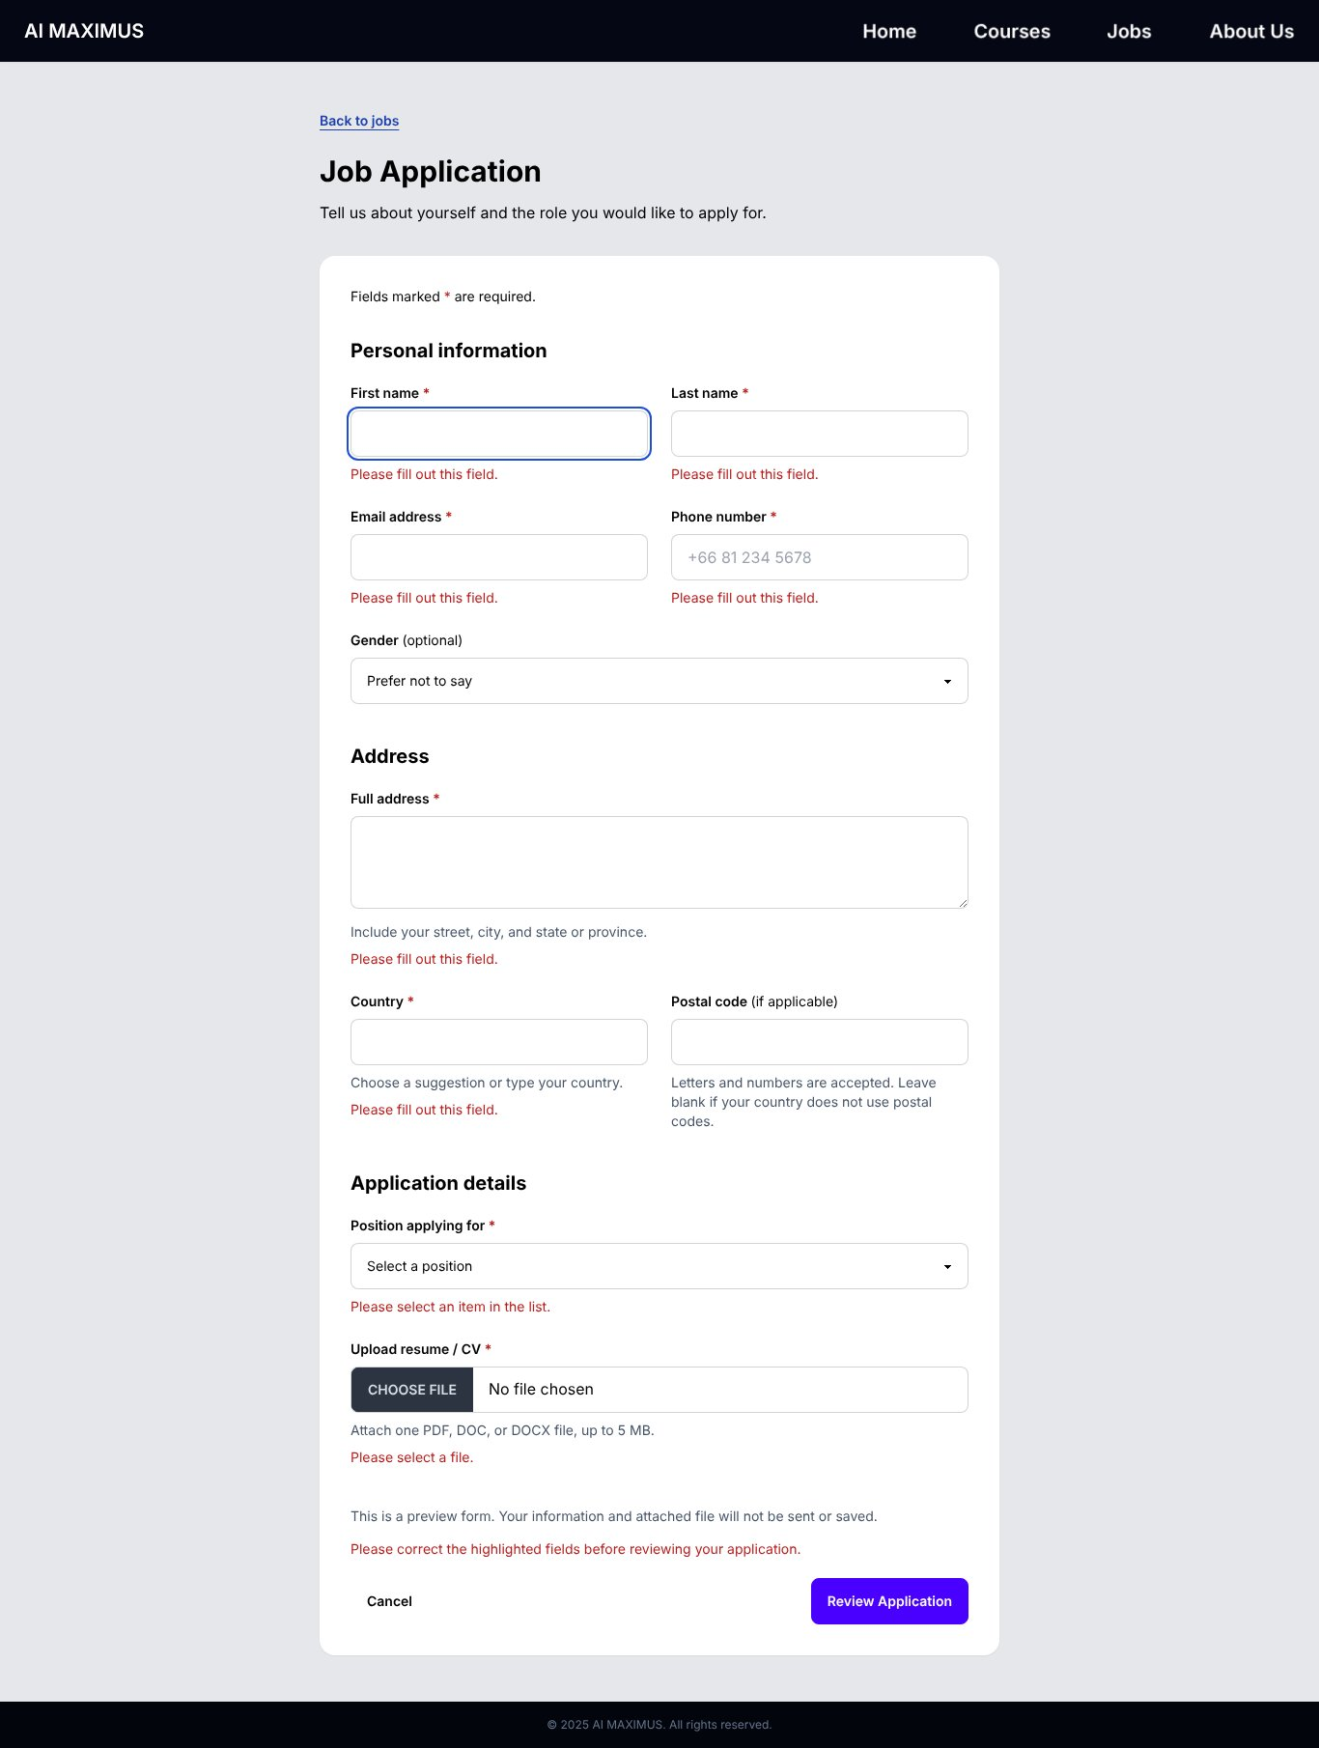
ภาพที่ 9 การแจ้งเตือนเมื่อกรอกข้อมูลไม่ครบหรือไม่ถูกต้อง
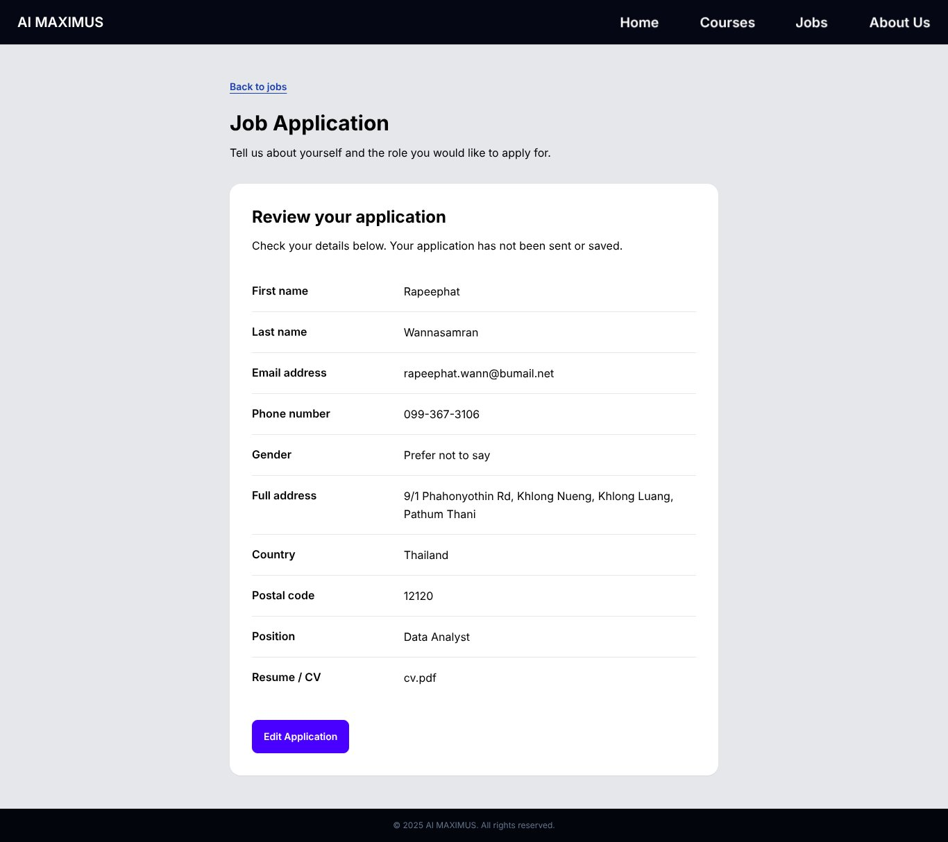
ภาพที่ 10 หน้าสรุปข้อมูลให้ผู้สมัครตรวจทาน (Review your application)
3) เมนูที่ 2 Courses (course.html) แสดงรายการหลักสูตรอบรมด้านเทคโนโลยีปัญญาประดิษฐ์ เพื่อให้ผู้สมัครงานสามารถพัฒนาตนเองเพิ่มเติมได้ จำนวน 10 หลักสูตร ในหน้าเดียว จัดทำเป็นรูปแบบ Card (Desktop 3 คอลัมน์, Tablet 2 คอลัมน์, Mobile 1 คอลัมน์) แต่ละ Card ประกอบด้วยภาพประกอบ ระดับหลักสูตร (Beginner / Intermediate / Advanced) ชื่อหลักสูตร คำอธิบายพอสังเขป และปุ่ม View syllabus ที่กดเพื่อขยายดูสิ่งที่จะได้เรียนรู้ (What you will learn) และพื้นฐานที่ควรมี (Before you start) มีรายละเอียดหลักสูตรดังนี้
1. “Generative AI Foundations & Prompt Engineering Masterclass”
ระดับ: Beginner
เรียนรู้พื้นฐานของ Generative AI และฝึกทักษะการเขียนคำสั่ง (Prompt Engineering) อย่างเป็นระบบ
สิ่งที่ผู้อบรมจะได้รับ (What you will learn)
- เข้าใจความสามารถและข้อจำกัดของ Generative AI
- เขียน Prompt แบบมีโครงสร้างและปรับปรุงคำตอบของโมเดล
- สร้างคลัง Prompt ที่นำกลับมาใช้ซ้ำได้สำหรับงานประจำวัน
พื้นฐานที่ควรมี (Before you start): ไม่จำเป็นต้องมีประสบการณ์เขียนโปรแกรม

2. “Multimodal Generative AI for Business & Creative Content”
ระดับ: Beginner
ประยุกต์ใช้ Multimodal Generative AI กับกลยุทธ์ทางธุรกิจและงานสร้างสรรค์คอนเทนต์
สิ่งที่ผู้อบรมจะได้รับ (What you will learn)
- ผสานข้อความ ภาพ และเสียงในกระบวนการสร้างสรรค์งาน
- จัดทำ Visual Brief และ Storyboard ของคอนเทนต์ให้สอดคล้องกัน
- ตรวจสอบคุณภาพและการใช้งานคอนเทนต์ที่สร้างจาก AI อย่างรับผิดชอบ
พื้นฐานที่ควรมี (Before you start): มีความคุ้นเคยกับ Generative AI เบื้องต้น

3. “Python for AI & Data Science”
ระดับ: Beginner
ปูพื้นฐานภาษา Python สำหรับงาน AI สำรวจชุดข้อมูล และแปลงข้อมูลดิบเป็นภาพข้อมูลที่เข้าใจง่าย
สิ่งที่ผู้อบรมจะได้รับ (What you will learn)
- เขียนฟังก์ชัน Python และทำงานกับ List และ Dictionary
- ทำความสะอาดและสำรวจข้อมูลด้วย NumPy และ pandas
- สร้างกราฟและจัดทำ Notebook วิเคราะห์ข้อมูลให้สมบูรณ์
พื้นฐานที่ควรมี (Before you start): ไม่จำเป็นต้องมีประสบการณ์เขียนโปรแกรม

4. “Machine Learning with Python”
ระดับ: Intermediate
สร้างโมเดลพยากรณ์ด้วย Regression และ Classification พร้อมการประเมินผลโมเดลในทางปฏิบัติ
สิ่งที่ผู้อบรมจะได้รับ (What you will learn)
- เตรียม Feature และแบ่งข้อมูล Training/Test
- ฝึกโมเดล Regression และ Classification ด้วย scikit-learn
- เปรียบเทียบโมเดลและตรวจหา Overfitting และ Data Leakage
พื้นฐานที่ควรมี (Before you start): พื้นฐาน Python และคุ้นเคยกับข้อมูลแบบตาราง

5. “Deep Learning & Neural Networks”
ระดับ: Intermediate
สร้างและฝึก Neural Network เข้าใจกลไกการเรียนรู้ และปรับปรุงโมเดลผ่านการทดลอง
สิ่งที่ผู้อบรมจะได้รับ (What you will learn)
- เข้าใจ Tensor, Activation Function และ Gradient Descent
- เขียน Training Loop ของ Neural Network ด้วย PyTorch
- ใช้ Regularization และ Transfer Learning เพื่อปรับปรุงผลลัพธ์
พื้นฐานที่ควรมี (Before you start): พื้นฐาน Python และแนวคิด Machine Learning เบื้องต้น

6. “Computer Vision with Python”
ระดับ: Intermediate
สอนให้แอปพลิเคชันเข้าใจภาพผ่านการประมวลผลภาพ การจำแนกภาพ และการตรวจจับวัตถุ
สิ่งที่ผู้อบรมจะได้รับ (What you will learn)
- ประมวลผลภาพและเฟรมวิดีโอด้วย OpenCV
- ใช้โมเดล Pretrained สำหรับจำแนกภาพและตรวจจับวัตถุ
- สร้างตัวอย่างระบบรู้จำภาพและวิเคราะห์ข้อผิดพลาด
พื้นฐานที่ควรมี (Before you start): พื้นฐาน Python และแนวคิด Neural Network เบื้องต้น

7. “Natural Language Processing Essentials”
ระดับ: Intermediate
เรียนรู้การทำงานของ AI กับภาษา และสร้างเครื่องมือจำแนก ค้นหา และสรุปข้อความ
สิ่งที่ผู้อบรมจะได้รับ (What you will learn)
- เตรียมข้อความและเปรียบเทียบเทคนิค Tokenization
- แทนความหมายด้วย Embedding และสร้าง Text Classifier
- สร้างโปรเจกต์วิเคราะห์ข้อความและประเมินผลการทำนาย
พื้นฐานที่ควรมี (Before you start): พื้นฐาน Python และแนวคิด Machine Learning เบื้องต้น

8. “Build AI Chatbots with RAG”
ระดับ: Intermediate
สร้าง Chatbot ที่ค้นคืนข้อมูลจากเอกสารของตนเอง (Retrieval-Augmented Generation) และตอบพร้อมอ้างอิงแหล่งที่มา
สิ่งที่ผู้อบรมจะได้รับ (What you will learn)
- แบ่งเอกสารเป็น Chunk และสร้าง Embedding ที่ค้นหาได้
- เชื่อมระบบค้นคืนข้อมูลเข้ากับ Language Model พร้อมอ้างอิงแหล่งที่มา
- ประเมินคุณภาพคำตอบและจัดการกรณีไม่พบข้อมูล
พื้นฐานที่ควรมี (Before you start): พื้นฐาน Python และคุ้นเคยกับ LLM API

9. “AI Agents & Workflow Automation”
ระดับ: Intermediate
เชื่อม Language Model เข้ากับเครื่องมือต่าง ๆ และออกแบบ Workflow อัตโนมัติที่มีการควบคุมและให้มนุษย์ตรวจทาน
สิ่งที่ผู้อบรมจะได้รับ (What you will learn)
- กำหนด Tool Call และ Structured Output ให้ผู้ช่วย AI
- สร้าง Workflow หลายขั้นตอนพร้อมการ Retry และติดตามสถานะ
- เพิ่มการกำหนดสิทธิ์ การอนุมัติโดยมนุษย์ และการตรวจประเมินผล
พื้นฐานที่ควรมี (Before you start): พื้นฐาน Python และคุ้นเคยกับการใช้ API

10. “MLOps & AI Model Deployment”
ระดับ: Advanced
นำโมเดลที่ฝึกแล้วออกจาก Notebook สู่การใช้งานจริง ด้วยการแพ็กเกจที่ทำซ้ำได้ การ Deploy และการเฝ้าติดตาม
สิ่งที่ผู้อบรมจะได้รับ (What you will learn)
- ติดตามการทดลองและจัดการเวอร์ชันของโมเดล
- แพ็กเกจ Prediction API ด้วย FastAPI และ Docker
- เฝ้าติดตามคุณภาพการทำนาย Latency และ Model Drift
พื้นฐานที่ควรมี (Before you start): มีประสบการณ์ฝึกโมเดลและใช้งาน Command Line เบื้องต้น

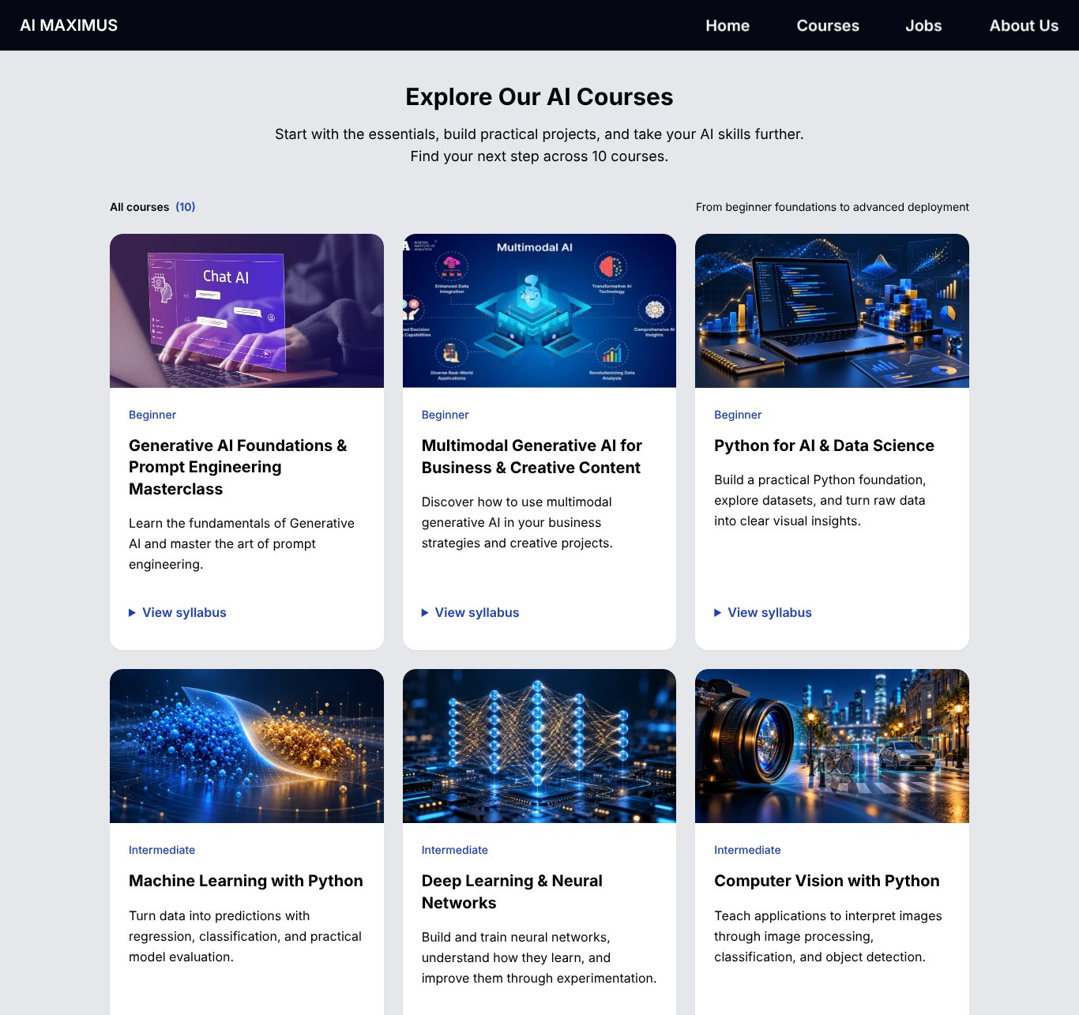
ภาพที่ 11 หน้ารวมหลักสูตร (Courses) ส่วนที่ 1
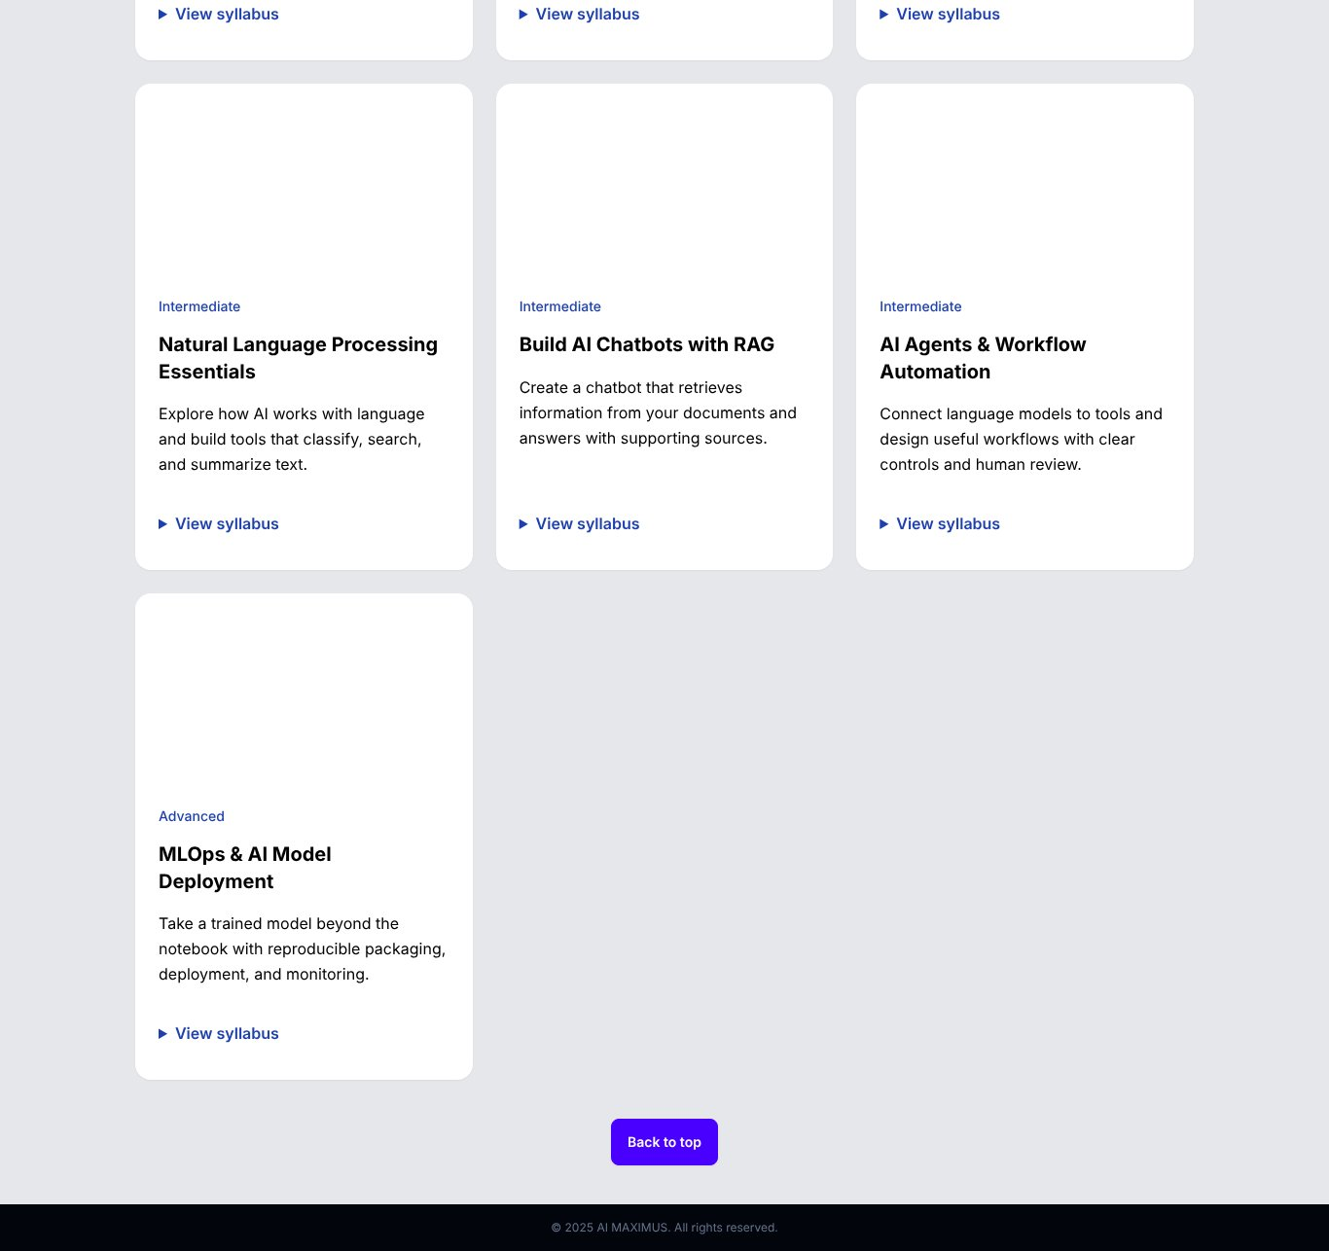
ภาพที่ 12 หน้ารวมหลักสูตร (Courses) ส่วนที่ 2
4) เมนูที่ 3 About Us (aboutus.html) เกี่ยวกับเรา แสดงข้อมูลบริษัท ช่องทางการติดต่อ และสมาชิกทีมผู้จัดทำ ดังนี้
ข้อมูลบริษัท (Company)
ชื่อบริษัท: บริษัท AI MAXIMUS
รายละเอียด: พื้นที่สำหรับผู้ที่สนใจเรียนรู้และพัฒนาทักษะด้านปัญญาประดิษฐ์ รวบรวมคอร์สตั้งแต่พื้นฐานไปจนถึงการประยุกต์ใช้งาน พร้อมข้อมูลตำแหน่งงานสำหรับผู้ที่ต้องการนำทักษะไปต่อยอดในสายอาชีพ
ที่อยู่: มหาวิทยาลัยกรุงเทพ 9/1 ถ.พหลโยธิน ตำบลคลองหนึ่ง อำเภอคลองหลวง ปทุมธานี 12120
เบอร์โทร: 063-123-4567
อีเมล: aimaximus@gmail.com
ผู้ติดต่อ (Teams)
1. Rapeephat Wannasamran รหัสนักศึกษา ..........................
อีเมล: rapeephat.wann@bumail.net เบอร์โทร: 099-367-3106
2. (ระบุชื่อสมาชิกทีมคนที่ 2 / รหัสนักศึกษา / อีเมล / เบอร์โทร)

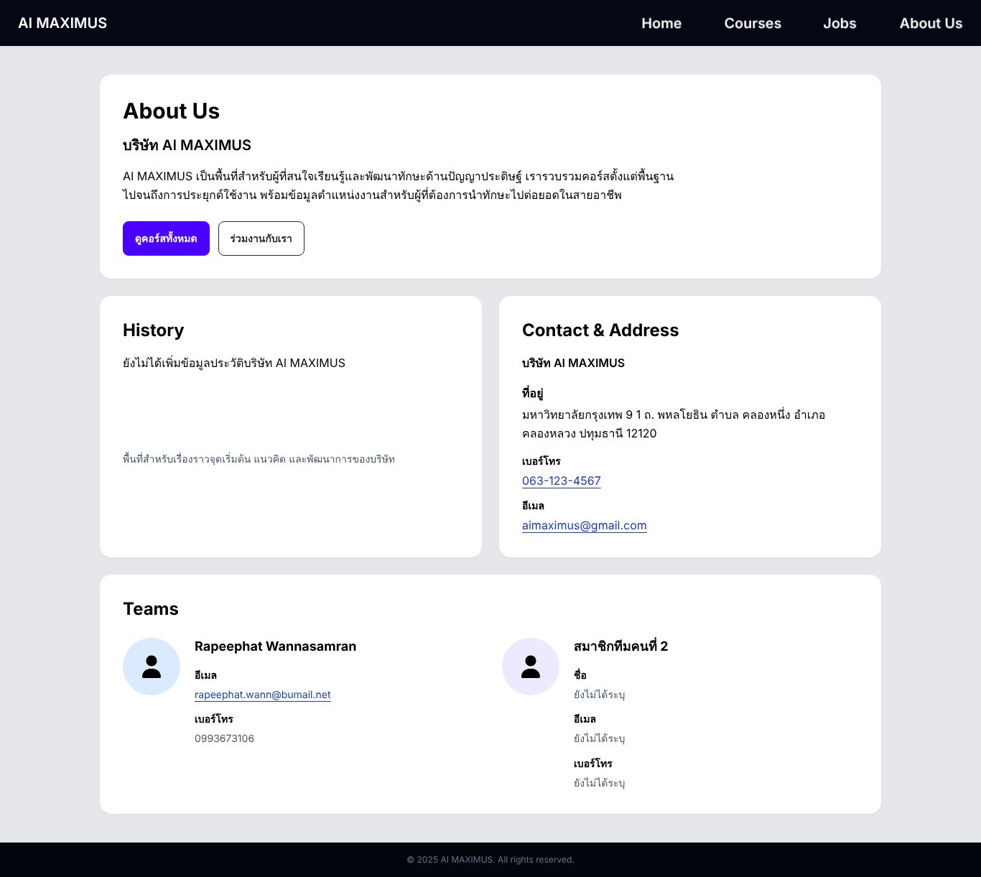
ภาพที่ 13 หน้าเกี่ยวกับเรา (About Us)
5) เว็บไซต์รองรับการแสดงผลแบบ Responsive ด้วย Tailwind CSS (Breakpoint sm / md / lg) และ Component ของ daisyUI รองรับอุปกรณ์อย่างน้อย 3 ขนาด คือ Mobile (xs), Tablet/Laptop และ Desktop โดยบนหน้าจอขนาดเล็กแถบเมนูจะเปลี่ยนเป็นปุ่มเมนูแบบ Hamburger (Dropdown) และ Card ต่าง ๆ จะเรียงเป็นคอลัมน์เดียว (ภาพหน้าจอในเอกสารนี้ใช้ขนาด Desktop เป็นหลัก)
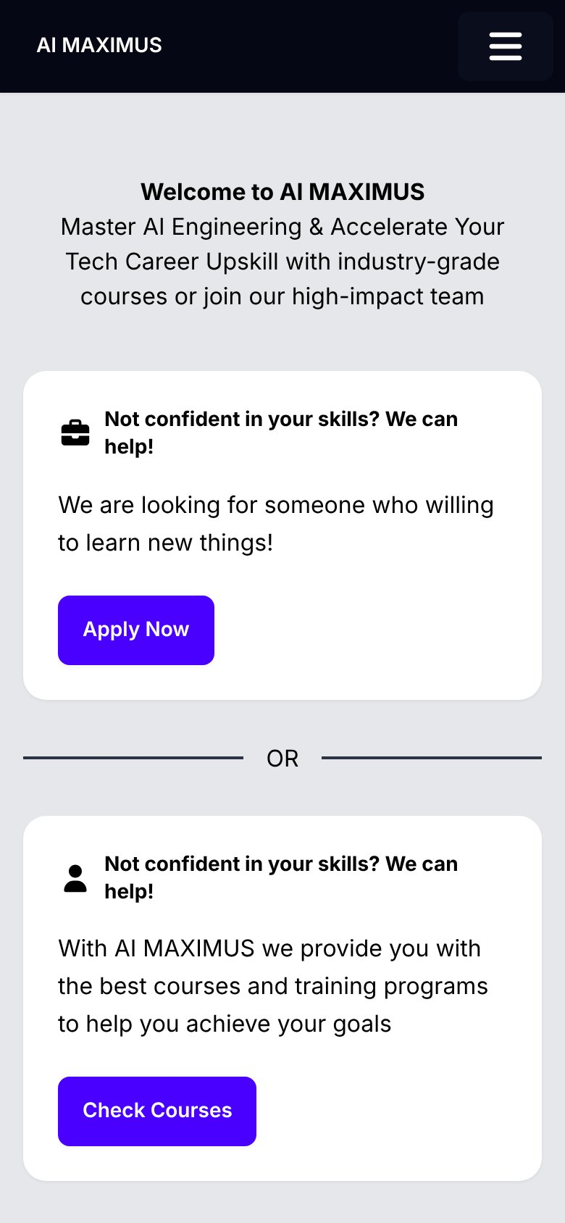  Mobile (390 px) | 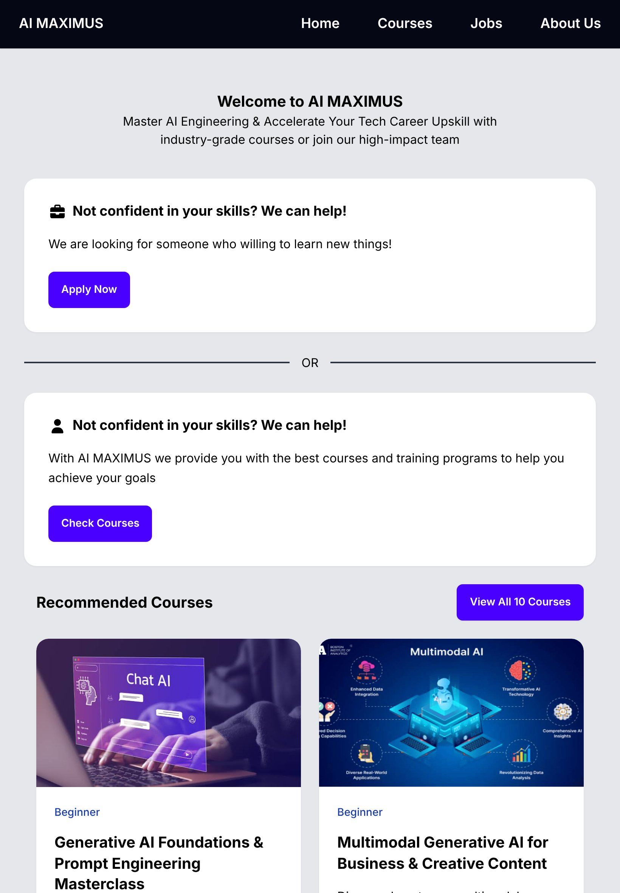  Tablet (820 px)
ภาพที่ 14 ตัวอย่างการแสดงผลหน้าแรกบน Mobile และ Tablet
1.2. การกำหนดสิทธิ์การเข้าถึงข้อมูลของผู้ใช้งานระบบ
เว็บไซต์ AI MAXIMUS เป็นเว็บไซต์แบบ Static (HTML/CSS/JavaScript) ที่ไม่มีระบบสมาชิก การเข้าสู่ระบบ (Login) หรือฐานข้อมูลหลังบ้าน จึงกำหนดสิทธิ์การเข้าถึงออกเป็น 2 กลุ่ม ดังนี้
กลุ่มผู้ใช้งาน | สิทธิ์การเข้าถึง
ผู้เข้าชมเว็บไซต์ (Visitor) | - เข้าชมหน้าแรก หน้าตำแหน่งงาน หน้ารายละเอียดงาน หน้าหลักสูตร และหน้าเกี่ยวกับเรา ได้โดยไม่ต้องลงทะเบียน  - กรอกแบบฟอร์มสมัครงาน แนบไฟล์ Resume/CV และตรวจทานข้อมูลของตนเองได้  - ข้อมูลที่กรอกจะประมวลผลอยู่บนเบราว์เซอร์ของผู้ใช้งานเท่านั้น ไม่ถูกส่งหรือจัดเก็บ
ผู้พัฒนา/ผู้ดูแลเว็บไซต์ (Developer/Admin) | - แก้ไขเนื้อหา ตำแหน่งงาน หลักสูตร และข้อมูลบริษัท ผ่านไฟล์ Source Code ใน GitHub Repository  - Deploy เว็บไซต์ขึ้น Cloud Platform และดูแลให้เว็บไซต์ทำงานได้ถูกต้อง

1.3. ตารางการดําเนินงาน
ระยะเวลาการดําเนินงาน | สัปดาห์ที่
ขั้นตอนการดําเนินงาน | 1 | 2 | 3 | 4 | 5 | 6
กำหนดหัวข้อ mini project และศึกษาข้อกำหนด (TOR)
ศึกษาและรวบรวมข้อมูลตำแหน่งงานและหลักสูตร เพื่อนำมาเป็นแนวทางในการพัฒนา
ออกแบบโครงสร้างเว็บไซต์และหน้าจอ (UX/UI)
พัฒนาเว็บไซต์ (หน้าแรก, Jobs, Courses, About Us, ฟอร์มสมัครงาน)
ทดสอบระบบ Responsive / Validation และปรับปรุงเว็บไซต์
จัดทำเอกสาร TOR, Deploy และงานนำเสนอ
นำเสนอ mini project

สิ่งที่ต้องส่งมอบ
1) ส่งไฟล์เว็บไซต์ที่เสร็จสมบูรณ์ พร้อมไฟล์ประกอบทั้งหมด โดยจัดโครงสร้างโฟลเดอร์ให้เป็นระเบียบ ดังนี้:
- ไฟล์หน้าเว็บหลัก: index.html, Job.html, Job-AI-Assisted.html, Job-Digital.html, Job-Machine-Learning.html, Job-Data-Analyst.html, Job-UX-UI.html, course.html, apply.html และ aboutus.html
- โฟลเดอร์ sources/js/ สำหรับเก็บสคริปต์ JavaScript (application-form.js)
- โฟลเดอร์ sources/ สำหรับเก็บภาพประกอบ โลโก้ และแบนเนอร์ (sources/courses/ ภาพประกอบหลักสูตร และ sources/icons/ ไอคอน SVG)
zip ไฟล์งานทั้งหมด โดยตั้งชื่อเป็น mini_proj1_[ID1]_[ID2].zip
2) ภาพ capture หน้าเว็บไซต์แต่ละหน้า ครบทุกหน้า (แสดงไว้ในหัวข้อ 1.1 ของเอกสารนี้)
3) ไฟล์เอกสาร TOR ฉบับนี้ ตั้งชื่อเป็น mini_proj1_[ID1]_[ID2].pdf หรือ .docx
4) Deploy งานลง Cloud Platform (Vercel, Netlify หรืออื่น ๆ) และแนบ Link:
Website: https://..........................................
Source code: github.com/Peter-R475/CS240-mini_project_1

